向日葵班观察日志
日期 2026年 3 月 18 日
今日一日活动
宝宝  姓名 | 生活活动 |  |  |  |  | 其他活动
宝宝  姓名 | 上午点心 | 午餐 | 午睡 | 下午点心 | 大便 | 其他活动
程知潜 | 牛奶√  鹌鹑蛋× | 三文鱼烩饭√  马兰头肉圆汤√ | 12：40前入睡。 | 茄汁烩面√  甜瓜√  蓝莓√ | 无 | 一、晨间游戏活动  宝宝们入园后进行了自主游戏，游戏活动有娃娃家（小厨房、卧室）、室内滑滑梯、生活区、建构区（桌面建构、地面建构）、艺术区、感官区、阅读区、自然角。  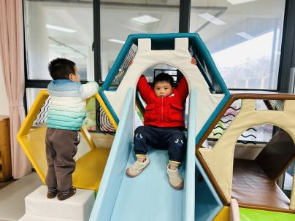  二、户外活动  （一）逛逛幼儿园，寻找春天  宝宝们逛了逛幼儿园，我们一起去寻找了春天，采摘了一些春天的花朵、新芽，回到教室后我们把它们放进了感官瓶里，制作成了春天感官瓶，我们可以去区域里观察噢！  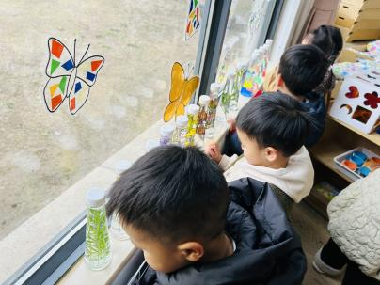  三、学习活动  （一）认识新的签到游戏  本学期我们更换了新的签到小游戏“早上好鸭”，每个宝宝都有代表自己的小鸭子，来园后自己找到小鸭子放进池塘里。  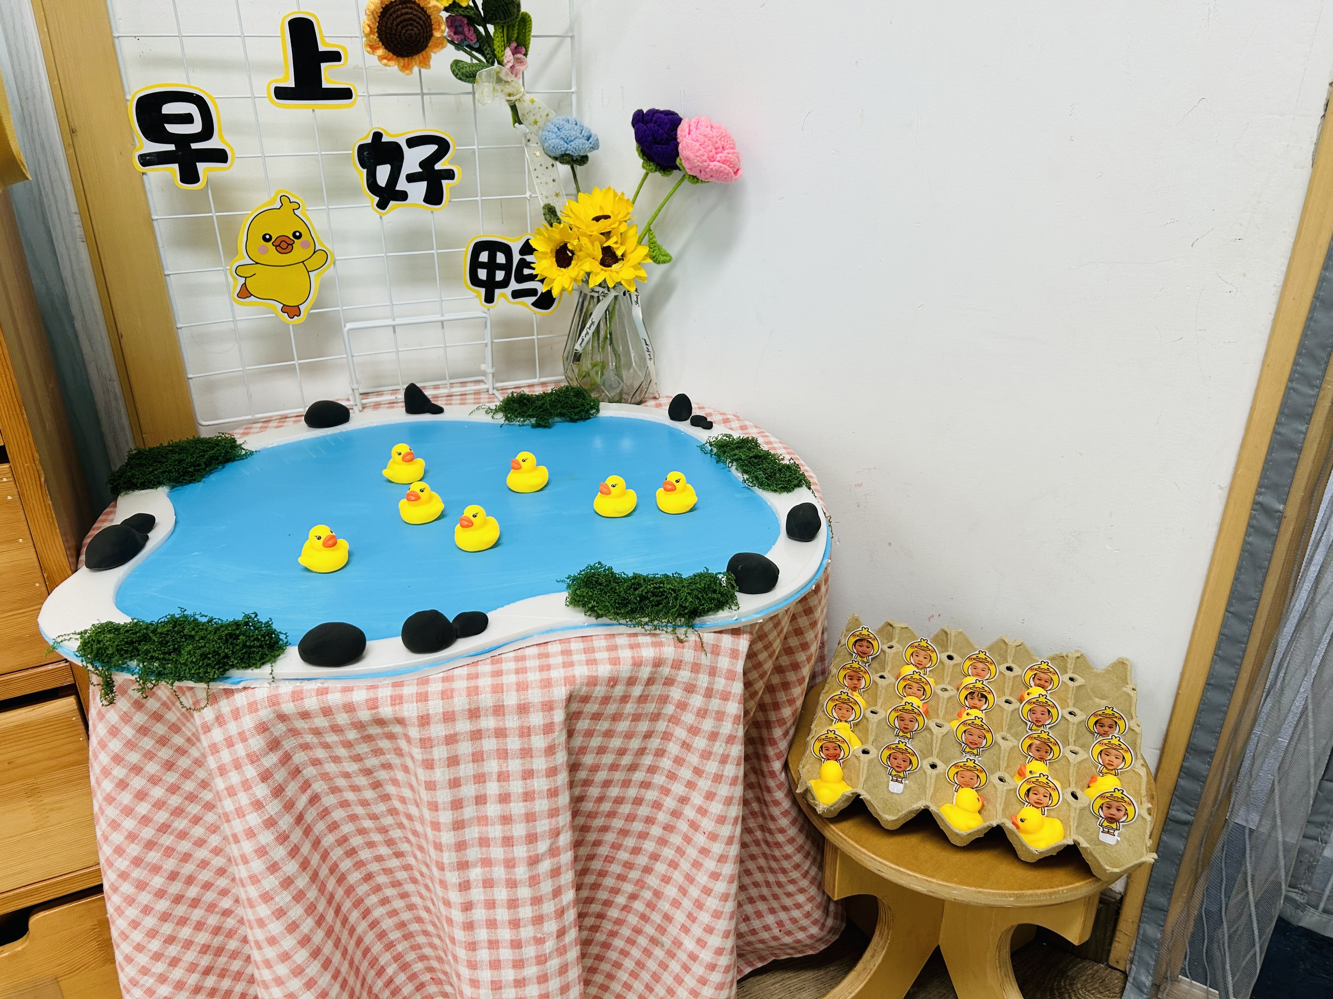  （二）艺术：小蝴蝶穿新衣  宝宝们用彩色波点贴纸给小蝴蝶穿上了新衣服，在撕贴波点贴纸的过程中锻炼手指精细动作，在自主排列波点分布的过程中感知色彩、大小搭配的美。  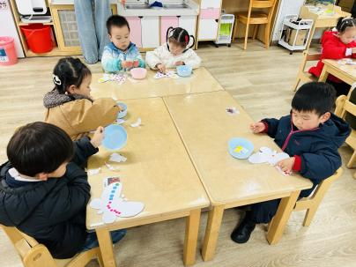  - 室外活动  午点后，宝宝们在综合区玩了摇摇马和毛毛虫山洞。  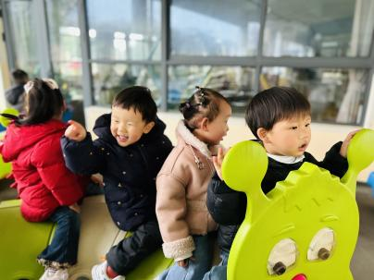
李艺珩 | 牛奶√  鹌鹑蛋√ | 三文鱼烩饭√  马兰头肉圆汤√ | 12：40前入睡。 | 茄汁烩面√  甜瓜√  蓝莓√ | 无
恽晏宸 | 牛奶√  鹌鹑蛋√ | 三文鱼烩饭√  马兰头肉圆汤√ | 12：40前入睡。 | 茄汁烩面√  甜瓜√  蓝莓√ | 1
周楚瑞 | 牛奶√  鹌鹑蛋√ | 三文鱼烩饭√  马兰头肉圆汤√ | 12：40前入睡。 | 茄汁烩面√  甜瓜√  蓝莓√ | 无
刘璟锃 | 牛奶√  鹌鹑蛋√ | 三文鱼烩饭√  马兰头肉圆汤√ | 12：40前入睡。 | 茄汁烩面√  甜瓜√  蓝莓√ | 无
王耀坤 | 牛奶√  鹌鹑蛋√ | 三文鱼烩饭√  马兰头肉圆汤√ | 12：40前入睡。 | 茄汁烩面√  甜瓜√  蓝莓√ | 无
孙露月 | 牛奶√  鹌鹑蛋√ | 三文鱼烩饭√  马兰头肉圆汤√ | 12：40前入睡。 | 茄汁烩面√  甜瓜√  蓝莓√ | 无
陆瑾玙 | 牛奶√  鹌鹑蛋√ | 三文鱼烩饭√（一半）  马兰头肉圆汤√ | 12：40前入睡。 | 茄汁烩面√  甜瓜√  蓝莓√ | 无
蔡荞一 | 牛奶√  鹌鹑蛋√ | 三文鱼烩饭√（一半）  马兰头肉圆汤√ | 12：40前入睡。 | 茄汁烩面√  甜瓜√  蓝莓√ | 无
孙悦宁 | 牛奶√  鹌鹑蛋× | 三文鱼烩饭√  马兰头肉圆汤√ | 12：40前入睡。 | 茄汁烩面√  甜瓜√  蓝莓√ | 无
臧卓宁 | 牛奶√  鹌鹑蛋√ | 三文鱼烩饭√  马兰头肉圆汤√ | 12：40前入睡。 | 茄汁烩面√  甜瓜√  蓝莓√ | 无
吴心诺 | 牛奶√  鹌鹑蛋√ | 三文鱼烩饭√（一半）  马兰头肉圆汤√ | 12：40前入睡。 | 茄汁烩面√  甜瓜√  蓝莓√ | 无
陈之里 | 牛奶√  鹌鹑蛋√ | 三文鱼烩饭√  马兰头肉圆汤√ | 12：40前入睡。 | 茄汁烩面√  甜瓜√  蓝莓√ | 无
高彦淳 | 牛奶√  鹌鹑蛋√ | 三文鱼烩饭√  马兰头肉圆汤√ | 12：40前入睡。 | 茄汁烩面√  甜瓜√  蓝莓√ | 无
徐悠然 | 牛奶√  鹌鹑蛋√ | 三文鱼烩饭√（一半）  马兰头肉圆汤√ | 未入睡。 | 茄汁烩面√  甜瓜√  蓝莓√ | 无
万昀歆 | 牛奶√  鹌鹑蛋√ | 三文鱼烩饭√  马兰头肉圆汤√

